Dokumentace

Gymnázium, Praha 6, Arabská 14
Obor Programování
Ročníkový projekt
2D Minecraft
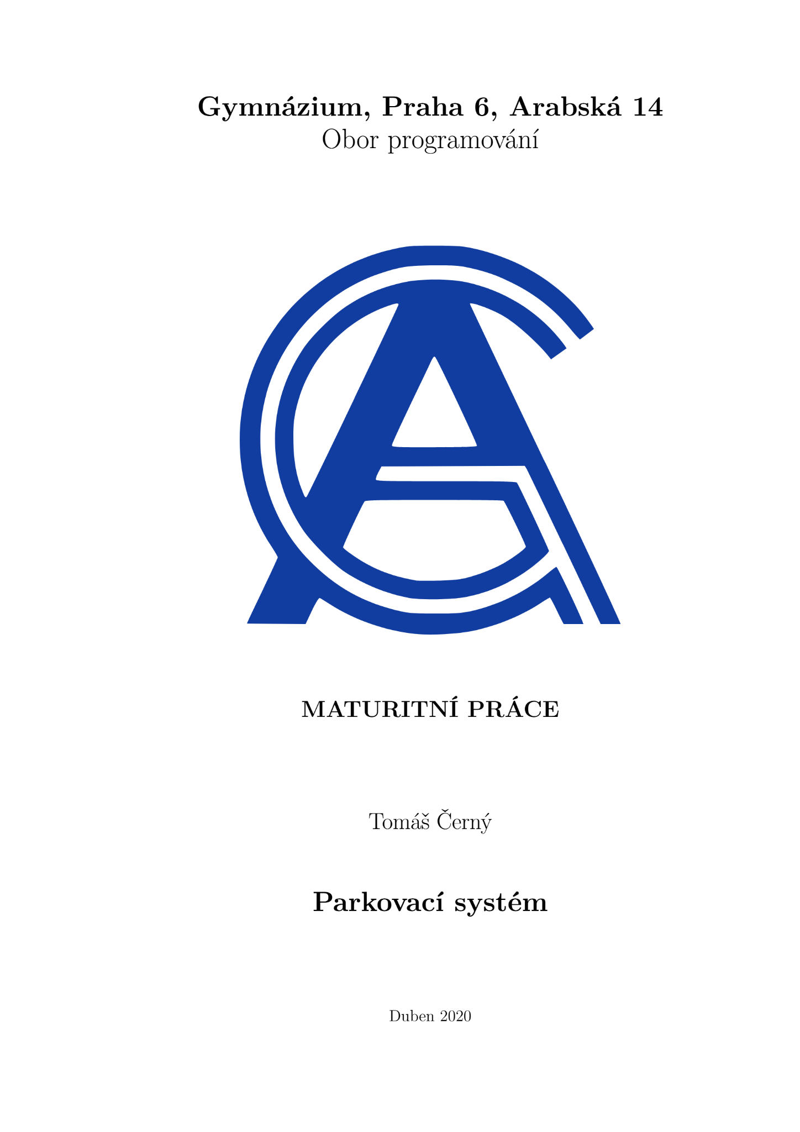
30. dubna 2026 Oleksandr Šyška, 1.E

Prohlášení

Prohlašuji, že jsem jediným autorem tohoto projektu, všechny citace jsou řádně označené a všechna použitá literatura a další zdroje jsou v práci uvedené. Tímto dle zákona 121/2000 Sb. (tzv. Autorský zákon) ve znění pozdějších předpisů uděluji bezúplatně škole Gymnázium, Praha 6, Arabská14 oprávnění k výkonu práva na rozmnožování díla (§ 13) a práva na sdělování díla veřejnosti (§ 18) na dobu časově neomezenou a bez omezení územního rozsahu.

V Praze dne 30.dubna 2026 vlastnoruční podpis............

Anotace
Můj ročníkový projekt je jednoduchá 2D hra inspirována hrou Minecraft. Svět je tvořen z bloků, ve které se může hráč pohybovat doleva, doprava a skákat. Hráč může bloky ničit a stavět. Cílem této práce je vyzkoušet si moje zkušenosti získané během prvního ročníku studia. Účel hry neexistuje, hra je typu “sandbox”, kde hráč dělá to, co chce.

Abstract
My year’s project is a simple 2D game inspired by the game Minecraft. The world is created out of blocks. In this world player can move to the right, left and also jump. Player can break blocks and place them back with a mouse. The main goal of this project is to try my skills earned in the first school year. There is no game objective, the game’s type is sandbox, in other words: player can do whatever they want to.

Rejstřík kapitol

Prohlášení
Anotace/Abstract
Rejstřík kapitol
Zadání
Obsah
- Použité technologie
1.1. Technologie
1.2. Datové typy
1.3. Uživatelské rozhraní
1.4 Postup instalace
- Soubory a jejich významy
- Block.java
3.1. Import a přeměna obrázků na ImageView
3.2. Metody
- HelloApplication.java
4.1. Vytvoření podia a scény
4.2. Herní svět, zobrazení bloků
4.3. Hráč
4.4. Inventář
4.5. Události - schéma
4.6. Události - Horizontální pohyb
4.7. Události - Vertikální pohyb
4.8. Události - Inventář
4.9. Ničení/Stavění bloků
- Závěr
- Citace

Zadání
Chci udělat hru, která bude podobná hře Minecraft, ale bude v 2D stylu.
Hra bude mít Inventář s nabídkou bloků pro stavění.
Hráč se bude moci pohybovat po osách X a Y (2D), ničit a stavět bloky.
Žánr hry: sandbox.

Obsah

1. Použité technologie

1.1. Technologie
Svůj projekt jsem napsal v programovacím jazyku Java verze 22.0.2, k editování kódu jsem použil IDE: “IntelliJ IDEA 2026.1”, se kterým jsme byli seznámeni v hodinách programování. Jako běhové prostředí jsem použil “JVM” a překladač “openjdk-25” Na svůj projekt použil grafickou knihovnu “JavaFX”, která umožňuje vytvářet grafické 2D projekty. Používal jsem také umělou inteligenci “Chat GPT”.

1.2. Datové typy
- Integer/Float, pro počítání a výpočty a porovnávání mezi nimi (např. rychlosti).
- Boolean, pro určení pravdy/nepravdy (např. jestli hráč stojí na zemi).
- Pole (array), ukládání objektů a mít k nim přístup.
- Set, ukládání stisknutých kláves.
- Random, randomizování diamantových rud
- JavaFX komponenty, pro umožnění grafického rozhraní (např. Vbox, Hbox, Pane, ImageView).

1.3. Uživatelské rozhraní
- Svět je ve 2D, osy X a Y.
- Klávesa “A” umožní uživateli (hráč a uživatel je totéž) pohybovat postavou do leva a klávesa “D” do prava.
- Pomocí klávesy “Space” postavička skočí.
- Klávesa “E” otevře inventář.
- Levé tlačítko myši blok zničí a pravé postaví

1.4. Postup instalace
- Stáhnout projekt
- Nainstalovat Javu (verze 22.0.2 a výš)
- Nainstalovat IntelliJ IDEA 2026.1
- V souborech projektu spustit HelloApplication.java

2. Soubory a jejich význam
Můj projekt má pár souborů:
- 3 v adresáři: HelloApplication.java, Block.java a Launcher.java
- Obrázky (textury) v “resources”:
  - Bloky: air2B, bedrockB, diamond_oreB, dirtB, grass_blockB a stoneB (.png)
  - A textury hráče (Steve): steve_bodyXL a steve_headXL (.png)
(zkratky “B”/”XL” znamenají,že textura byla zvětšena, originální textury byly 16x16 a B/XL textury jsou 32x32)

Soubor Launcher.java byl vytvořen samotnou kihovnou javaFX. Nic jsem v něm neupravoval. Má za účel spustit mou hru.

Celý projekt funguje tak, že HelloApplication.java (dále jen HAPP) má na starost:
- Vytvoření světa (spolupracuje s Block.java)
- Zaznamenává události (events) od hráče jako je stisknutí myši nebo stisk klávesnice
- Grafický pohyb postavičky, ničení bloků a taky stavění bloků
A Block.java:
- Import textur bloků
- Každá instance pak uchovává data o typu, souřadnicích x a y a také ImageView (obrázek, který už lze zobrazit). S těmito informacemi pak HAPP pracuje.
- Mezi třídami HAPP a Block.java existuje kompoziční vztah.

3. Block.java

3.1. Import a přeměna obrázků na ImageView
Konstruktor dostane informace, jakého typu by měl daný blok být. Dále importuje správný obrázek, udělá z něj ImageView a pak mu nastaví velikosti 32x32 (každý blok má svůj index např. 0=vzduch):
public class Block {
int type;
ImageView view;

public Block(int type, int x, int y) {
this.type = type;
Image texture = null;
. . .
texture = switch (this.type) {
case 0 -> new Image(getClass().getResource("/blockTextures/air2B.png") .toExternalForm());
. . .
default -> texture;
};
view = new ImageView(texture);
view.setFitWidth(32);
view.setFitHeight(32);
}
[1]

3.2. Metody
- getView()
  - vrací “view”
- getType()
  - vrací typ bloku v int

4. HelloApplication.java

4.1.Vytvoření podia a scény
Zde ve třídě HAPP vytvoříme metodu start, která inicializuje a provádí celou logiku hry. Metoda start vytvoří stage (podium) na které se pomocí “root” (všechna data, která chceme zobrazit) vytvoří scene (scéna), na které se bude všechno vykreslovat.
Vytvoříme taky proměnné určující velikost obrazovky. Nastavíme název okna a pak přidáme scénu na podium. Až na konci metody zobrazíme podium.
public class HelloApplication extends Application {
. . .
@Override
public void start(Stage stage) throws IOException {
. . .
int sceneW = 1280;
int sceneH = 832;
. . .
Pane root = new Pane();
. . .
root.getChildren().add(mainDisplay);
. . .
Scene scene = new Scene(root, sceneW, sceneH);
stage.setTitle("2D MINECRAFT");
stage.setScene(scene);
. . .
stage.show();
}
[1]
Struktura:
- STAGE
- SCENE
  - ROOT
    - Obrázek
    - . . . (další obrázky/objekty)

4.2. Herní svět, zobrazení bloků
Aby bloky byly uspořádány správně, tak jsem vytvořil tohle schéma:
- Pane root
  - Vbox mainDisplay
    - HBox[] rows (array)
      - Hbox
      - . . .
      - Hbox
        - world[][]
          - imageView

world = dvourozměrné pole ( x,y = [ ][ ] ), do kterého
Vbox = vertikální box, uspořádává objekty shora dolů. Jmenuje se mainDisplay.
Hbox = horizontální box, uspořádává objekty zleva doprava. Nemá jméno, je jen objektem HBox[].
HBox[] rows (array) = list horizontálních bloků (řady) Jmenuje se rows.

Pak se pomocí for cyklu přiřadí určité obrázky (imageView-s) do “world” a řad.
Zde od řady 0 až do řady 5 přiřadí obrázek s indexem 0 (vzduch).
for (int i = 0; i <= 5; i++) {
for (int j = 0; j < sceneW / blocksize; j++) {
world[j][curentRow] = new Block(0, j, curentRow);
rows[i].getChildren().add(world[j][curentRow].getView());
}
curentRow++;
}
[1]

Řada 16 až řada 23 obsahují kameny a rudy diamantů. Šance na diamantovou rudu je 1/11
for (int i = 16; i <= 23; i++) {
for (int j = 0; j < sceneW / blocksize; j++) {
if (random.nextInt(11) == 10) {
world[j][curentRow] = new Block(2, j, curentRow);
} else {
world[j][curentRow] = new Block(5, j, curentRow);
}
rows[i].getChildren().add(world[j][curentRow].getView());
}
curentRow++;
}
[1]

Svět je vrstvený takhle:
- 0-5 vzduch
- 6 tráva
- 7-12 hlína
- 13-15 kámen
- 16-23 kámen + diamanty
- 24-25 mateřská zem (bedrock, nezničitelný blok)

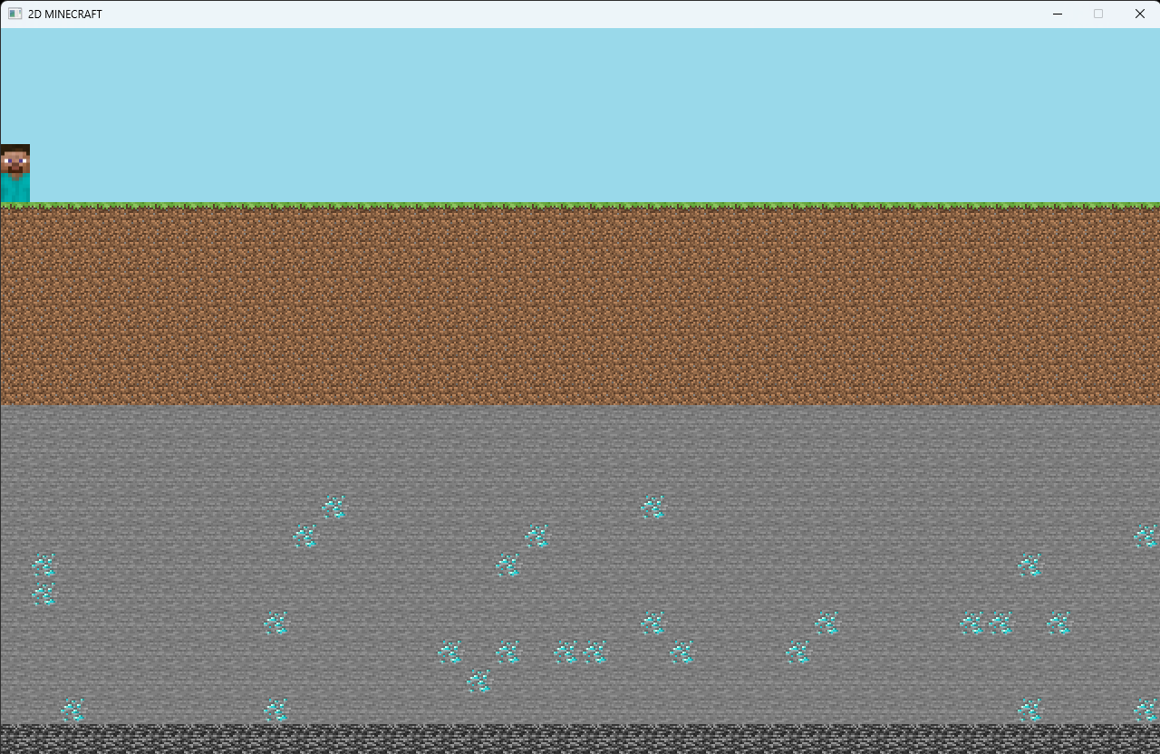
(svět) [2]

4.3. Hráč (postava)

Schéma postavy je následující:
- root
  - Vbox playerHitBox
    - imageView (hlava)
    - imageView (tělo)
Pak se u Vbox-u nastaví počáteční x a y koordinace.
Nakonec se playerHitBox přidá do root.

VBox playerHitBox = new VBox();
playerHitBox.getChildren().add(new ImageView(new Image(getClass() .getResource("/steveTexture/steve_headXL.png").toExternalForm())
));

playerHitBox.getChildren().add(new ImageView(new Image(getClass() .getResource("/steveTexture/steve_bodyXL.png").toExternalForm())
));

playerHitBox.setLayoutX(0);
playerHitBox.setLayoutY(4 * 32);

root.getChildren().add(playerHitBox);
[1]

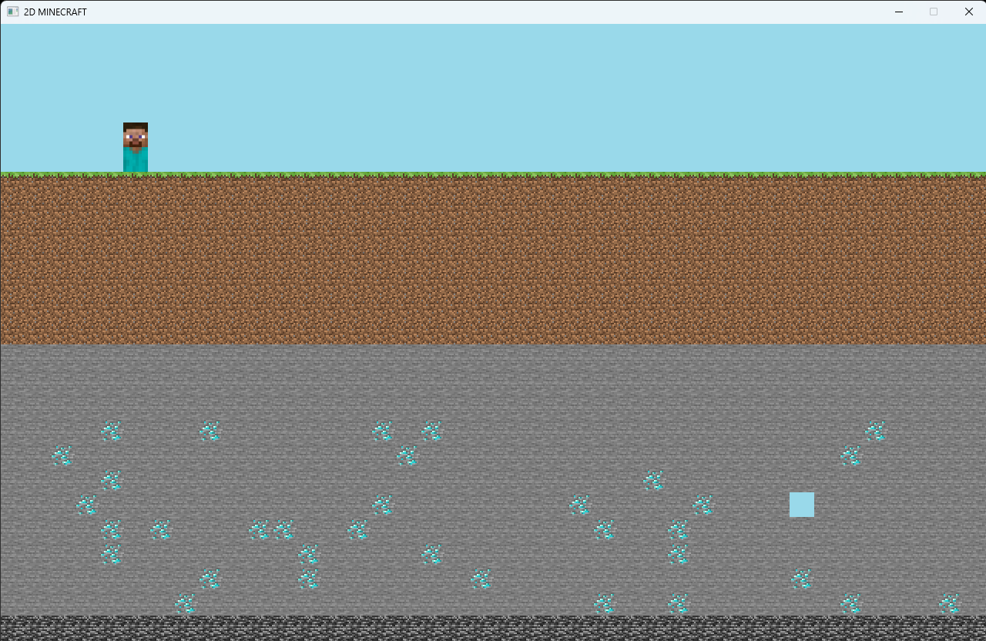
(Postava hráče zobrazená ve světě) [2]

4.4. Inventář

Inventář má pracovat tak, že hráč otevře inventář stisknutím tlačítka E a následně vybere z nabídky požadovaný blok a inventář zase zavře.
Vytvořil jsem si Pane s názvem inventoryPane, který má v sobě ImageView-s.
“selectedBlock“ je vybraný blok, který pak může hráč postavit.
Jeden cyklus ve for cyklu vytvoří právě jeden blok v nabídce (první dva jsou vyloučeny = vzduch a bedrock)
for (int i = 0; i < textures.length; i++) {
int index = i;
. . .
icon.setOnMouseClicked(e -> {
selectedBlock = index;
});
inventoryPane.getChildren().add(icon);
}
[1]

4.5. Události - schéma
Potřebné proměnné:
- velocityY (vertikální rychlost)
- gravity (gravitace, 0.5)
- onGround (true/false, dává vědět jestli hráč stojí na zemi, nebo ne)
- jumpBuffer ************************************
- inventoryOpen (true/false, dává vědět jestli je inventář otevřený, nebo ne)
- selectedBlock (vybraný blok na stavění)
- keysPressed (set všech tlačítek, která jsou právě teď stisknutá)

Set<KeyCode> keysPressed = new HashSet<>();
[1]
Detekce + kalkulace událostí:
AnimationTimer timer = new AnimationTimer() {
@Override
public void handle(long now) {
if (inventoryOpen) return;
“události 1”
}
};

timer.start();

scene.setOnMouseClicked(e -> {
“události 2”
});

scene.setOnKeyPressed(e -> {
“události 3”
});

scene.setOnKeyReleased(e -> keysPressed.remove(e.getCode()));
[1]
- Události 1 = detekce kláves “A, D”, kalkulace pohybu hráče a kolize hráče. POKUD je inventář otevřen, tak přeskočí “Udalosti 1”.
- timer.start(); = aktivuje herní cyklus.
- Události 2 = detekce kliknutí myši, pravé tlačítko → stavět, levé → ničit.
- Události 3 = detekce kláves “E, SPACE”, otevřít/zavřít inventář a aktivace skoku.

4.6. Události - Horizontální pohyb
Vytvořil jsem si proměnou “newX”, která se rovná aktuální horizontální pozici hráče.
Pomocí podmínek, které kontrolují události, aktualizujeme newX
if (keysPressed.contains(KeyCode.A)) newX -= 3;
if (keysPressed.contains(KeyCode.D)) newX += 3;
[1]
Dále ošetříme, aby se hráč nedostal za okno projektu:
if (newX < 0) newX = 0;
if (newX > sceneW - 32) newX = sceneW - 32;
[1]
Dále si vytvoříme proměnné xLeft, xRight, yTop, yBottom, ty nám udávají pozici vlevo, vpravo, nahoře a dole od newX.

Pak zjistíme, jestli newX se nachází v bloku, nebo ne. Pokud ne, tak nastaví newX jako aktuální pozici.
boolean blocked =
world[xLeft][yTop].getType() != 0 ||
world[xLeft][yBottom].getType() != 0 ||
world[xRight][yTop].getType() != 0 ||
world[xRight][yBottom].getType() != 0;
if (!blocked) {
playerHitBox.setLayoutX(newX);
} else { . . . }
[1]
Pokud ne, tak zkontroluje, jaké tlačítko bylo stisknuto a podle toho směru zarovná hráče přímo k hraně bloku.

4.7. Události - Vertikální pohyb
velocityY se zvětší o gravitaci. Když je velocityY v plusu tak se hráč pohybuje dolů a když v mínusu, tak nahoru.
Nastavíme si proměnou “oldY”, která se rovná aktuální vertikální pozici hráče.
Pak si nastavíme proměnnou “newY”, což je velocityY + oldY.

Zjistíme si horizontální pozice levého a pravého rohu hráče, jako xLeftV a xRightV.

Pokud velocityY je větší než 0, tak hráč padá:
Pád:
Uložíme si “start”, což je pozice dolní hrany aktuální pozice hráče.
Pak si uložíme “end”, což je pozice dolní hrany newY.
Následně si ověříme, zda se mezi nima nenachází solidní blok.
- Pokud se tam nachází solidní blok, tak se hráč umístí na rovinu, kde byl nalezen solidní blok.
- Pokud ne, tak nastaví newY jako aktuální pozici.
if (velocityY > 0) {

int start = (int)((oldY + 63) / blocksize);
int end = (int)((newY + 63) / blocksize);

for (int y = start; y <= end; y++) {

if (y < 0 || y >= world[0].length) continue;

if (world[xLeftV][y].getType() != 0 ||
world[xRightV][y].getType() != 0) {

velocityY = 0;
onGround = true;
playerHitBox.setLayoutY(y * blocksize - 64);
return;
}
}

onGround = false;
playerHitBox.setLayoutY(newY);
}
[1]

Pokud velocityY je menší než 0, tak hráč skáče:
Skok:
jumpBuffer = proměnná, která dává 5 frame-ů (snímky), aby hra stihla zaregistrovat skok a pak ho provést.
Uložíme si “start”, což je pozice horní hrany aktuální pozice hráče.
Pak si uložíme “end”, což je pozice horní hrany newY.
Následně si ověříme, zda se mezi nima nenachází solidní blok:
- Pokud se tam nachází solidní blok, tak hráč se zastaví v povětří pod solidní blok a pak začne padat
- Pokud ne, tak nastaví newY jako aktuální pozici

Aby hráč skočil, tak musí zmáčknout “Space”, to uvídí tahle část kódu (v “Události 3”):
scene.setOnKeyPressed(e -> {
keysPressed.add(e.getCode());
. . .
if (e.getCode() == KeyCode.SPACE) {
jumpBuffer = 5;
}
});
[1]

Doplnění:
Aby hráč se nedostal nad okno projektu, tak jsem to ošetřil tímto kódem:
if (playerHitBox.getLayoutY() < 0) {
playerHitBox.setLayoutY(0);
velocityY = 0;
}
[1]

4.8. Události - Inventář
Inventář se otevře stisknutím tlačítka “E”.
Když je inventář otevřen, tak se hra zastaví a postava se přestane pohybovat.
Detekce je v tomhle kódu:
scene.setOnKeyPressed(e -> {

keysPressed.add(e.getCode());

if (e.getCode() == KeyCode.E) {
inventoryOpen = !inventoryOpen;
inventoryPane.setVisible(inventoryOpen);
}
. . .
});
[1]
Když je inventář otevřen, tak se objeví nabídka dostupných bloků na výběr:
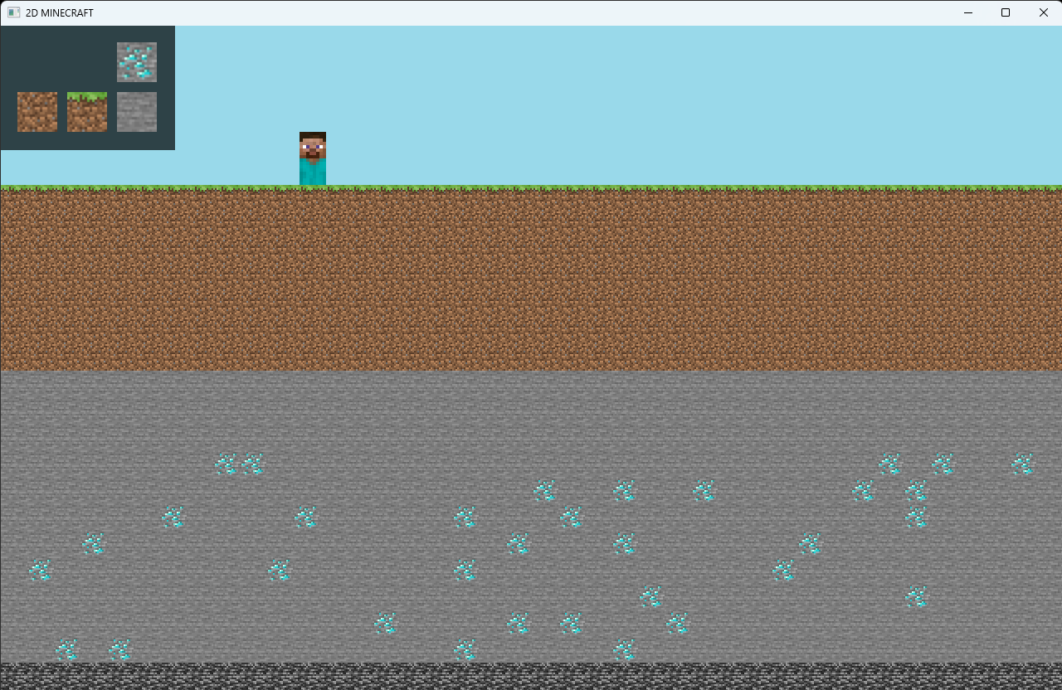
[2]
Když hráč klikne na určitý blok, tak se vybere a uloží do proměnné “selectedBlock”.

4.9. Události - Ničení/Stavění Bloků

Událost kliknutí myši zjistíme tímto kódem (v “Události 2”):
scene.setOnMouseClicked(e -> {
. . .
});
[1]
Následně si vytvoříme proměnné “x,y”, které mají určit, jaký blok byl stisknut.
Omezíme kontrolu stisknutí za mezí obrazovky.
Pak už zkontrolujeme, jestli bylo stisknuto pravé, nebo levé tlačítko.
Pokud levé, tak blok, na který právě klikáme, se zničí (pokud je solidní a není nezničitelný).
Block air = new Block(0, x, y);
world[x][y] = air;
rows[y].getChildren().set(x, air.getView());
[1]
Pokud pravé, tak se postaví blok, který je vybrán v inventáři (pokud hráč klik na vzduch).
Block newBlock = new Block(selectedBlock, x, y);
world[x][y] = newBlock;
rows[y].getChildren().set(x, newBlock.getView());
[1]

5. Závěr

Projekt se mi úspěšně povedlo realizovat v čas a jsem s ním spokojen. Bohužel se mi nepodařilo udělat životy, NPC postavy, stromy a další podobné věci. Existuje taky pravděpodobnost, že uživatel najde možné chyby/bugy ve hře, ale pokoušel jsem se tyhle problémy odstranit. Práce mi přinesla mnoho užitečných znalostí a zkušeností ohledně programování her.

6. Citace

Můj zdrojový kód [1]

ChatGPT
  - set “keysPressed”
  - Jak přeměnit obrázek na ImageView
  - Celý inventář
  - Všechny události: “A, D, E, SPACE, pravá a levá myš” a vše v “public void handle(long now){. . .}”
  - case/switch
  - Pravopis dokumentace

Fotky projektu [2]
  - Vyfocené fotky funkčního spuštěného projektu.

Mojang Studios. Minecraft – herní textury [digitální zdroj]. Dostupné z: https://www.minecraft.net
  - Vytáhnuté z herních souborů.
  - Všechny použité textury Minecraftu, použité v mém projektu, se v mém projektu nacházejí ve složce “Resources”.

